|  |
| --- |
| 沈 楠的状态报告 |

2019.6.24 – 2019.6. 28

# 工作日志

|  |  |
| --- | --- |
| 周一 | 论文反馈修改 |
| 周二 | 论文反馈修改 |
| 周三 | 论文反馈修改,GNSS R(看书) |
| 周四 | GNSS R(看书)、ASF实现 |
| 周五 | 相关延迟分析（两天时间序列） |

# 研究进展、结果

## GNSS反射信号接收机通用模型

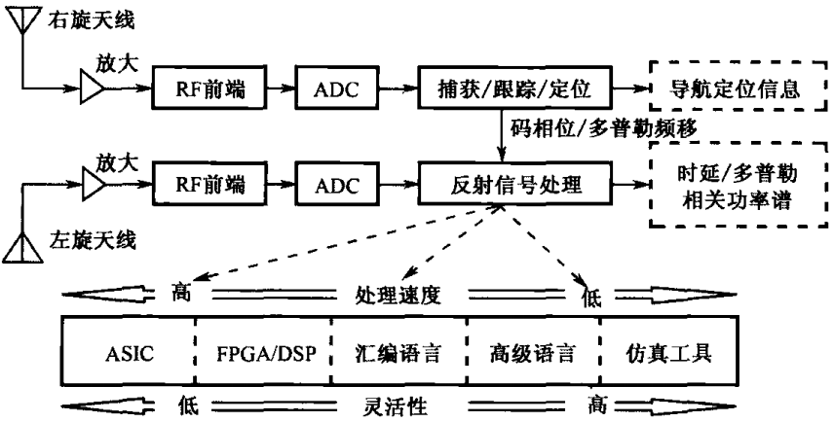

## 反射信号软件接收机架构

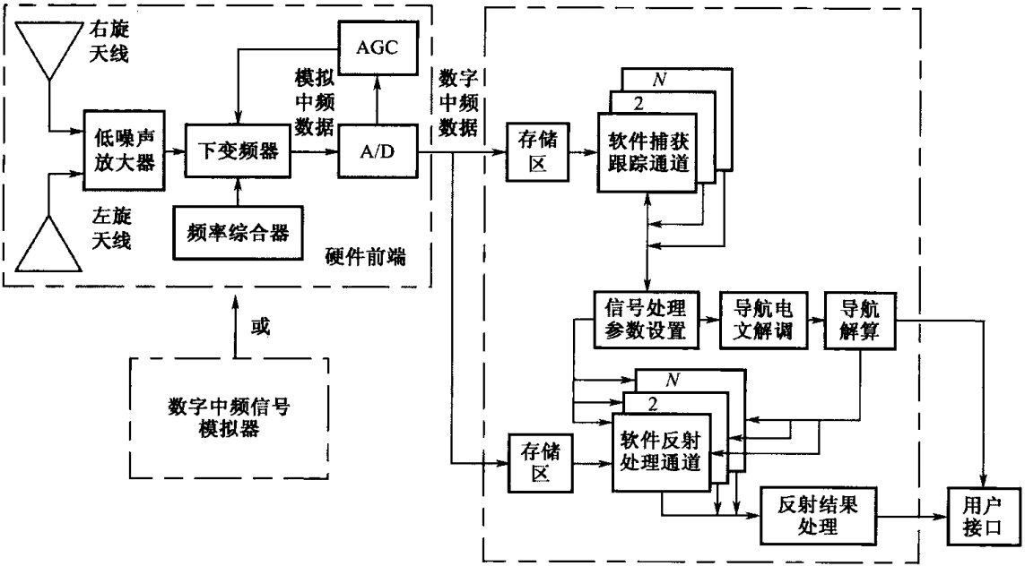

## 国内外主要研究机构

北航团队，杨东凯

Remote Sensing Laboratory of the Polytechnic University of Catalonia (UPC) , Barcelona, Spain Adriano Camps

# 下周工作安排

* 完成实验及论文投稿

# 近期工作目标

* 论文修改投稿
* 融合算法试验及融合算法
* GNSS-R、GNSS-SDR